策略观察与火富牛对照
指标分布（收益分位）与分类周收益
对照日期 2026-10-09 火富牛页面 mp.fof99.com/macro/strategy 本系统策略观察
一、结论
本系统已经能复现火富牛策略观察的主体形状。判断同时看近一年收益的 50% 分位、正收益比例、平均值是否被尾部拉开，以及样本覆盖。平均值单独看不够，中位数很近但左尾或右尾散掉也不够。按这个标准，18 个两边都有的类别里，7 个为好，5 个为较好，4 个为一般，2 个为较差。2000指增已从缺失改为纳入对照。
好：股票市场中性、1000指增、500指增（看中位数）、股票对冲、套利策略、期权策略、多资产策略。这几类的中位数差不超过 1.1 个百分点，正收益比例差在 3 个百分点以内。1000指增在 2026 年 1 月到 2 月的六周等权收益，和火富牛平均只差 0.08 个百分点。
较好：300指增、A500指增、主观多头、主观期货、债券策略。中心还在，但正收益比例、左尾或周度幅度有可见偏差。A500指增的周收益和火富牛一样贴，近一年中位数低约 1.4 个百分点。
一般：量化期货、期货策略、组合策略、2000指增。前三类方向对，中位数低 1.8 到 3.1 个百分点，正收益比例低约 7 个百分点。期货策略和组合策略的样本大约只有火富牛的一半和五分之一。2000指增正收益比例几乎相同（97.47% 对 96.07%），平均值 15.73% 对 18.48%，中位数 14.83% 对 18.44%，是整条分布下移大约 3 到 3.6 个百分点。样本 79 只，约为火富牛 178 只的四成。
较差：量化选股、可转债多头。量化选股近一年平均值 6.28%，火富牛 13.02%，90% 分位到了 -22.96%（火富牛 -6.80%），指标样本只有 72 只，约为对方的一成。可转债多头正收益比例 71.59%，火富牛 90.40%，右尾明显更肥。
另外有两类不能直接比。本系统的「股票多头」是一级大类汇总，火富牛不单列。本系统的「量化精选」与量化选股完全同数，「主观精选」与主观多头完全同数，是别名重复行，会把表底的中位数和平均值带偏。
二、对照口径
火富牛数字来自本次提供的页面截图。收益分位表的统计截止日是 2026-09-24。表内分类数字按该页截图读取。本系统数字来自与截图同一页面的接口，统计截止 2026-10-08；截图上写的是 2026-10-03。1000指增平均值 15.94%、正收益比例 91.41% 与截图相同。股票市场中性样本量截图约为 250，刷新后为 230，属于这几日净值覆盖变化，不改变下面的判断。
两边的「10% 分位」都是从高到低排的较优一侧，90% 分位是较差一侧。收益分位表比的是绝对收益，不是超额。两边都是分类内等权，不按规模加权。
有两个口径差必须先说清楚，否则会把「对得上」误读成「对不上」。第一，近一年截止日很接近：火富牛截到 2026-09-24，本系统截图是 2026-10-03、接口刷新到 2026-10-08，只差大约两周。中位数差到 1 至 2 个百分点，不能用窗口错位来解释，主要来自样本范围、分类规则和尾部清洗。第二，周收益的列标签相差四天：火富牛标周五（2026-01-09），本系统用周一（2026-01-05），是同一周。火富牛截图里「全年」一列是空的，本系统有全年年初至今等权收益，这一列本次无法对照。本系统周表右侧的「胜率」是等权周收益为正的周数占比，多数类别落在 47%–60%，和近一年「正收益比例」不是同一个数。
三、近一年收益分布
下图横轴是 50% 分位。红色是火富牛，蓝色是本系统。股票市场中性、300指增、500指增、股票对冲、套利、期权几乎重合。量化选股明显偏左，主观多头略偏右，期货策略和量化期货偏低。2000指增落在火富牛下方约 3.6 个百分点。
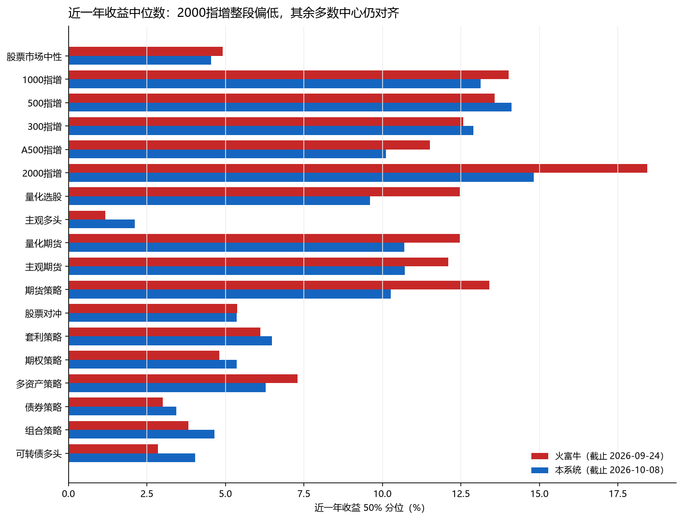
图 1 近一年收益 50% 分位对照
散点图把同一个结论收成一张图。点落在虚线上表示中位数相同。量化选股离开虚线最远，可转债次之。2000指增落在虚线下方，中位数差 3.61 个百分点。其余类别沿虚线排开。
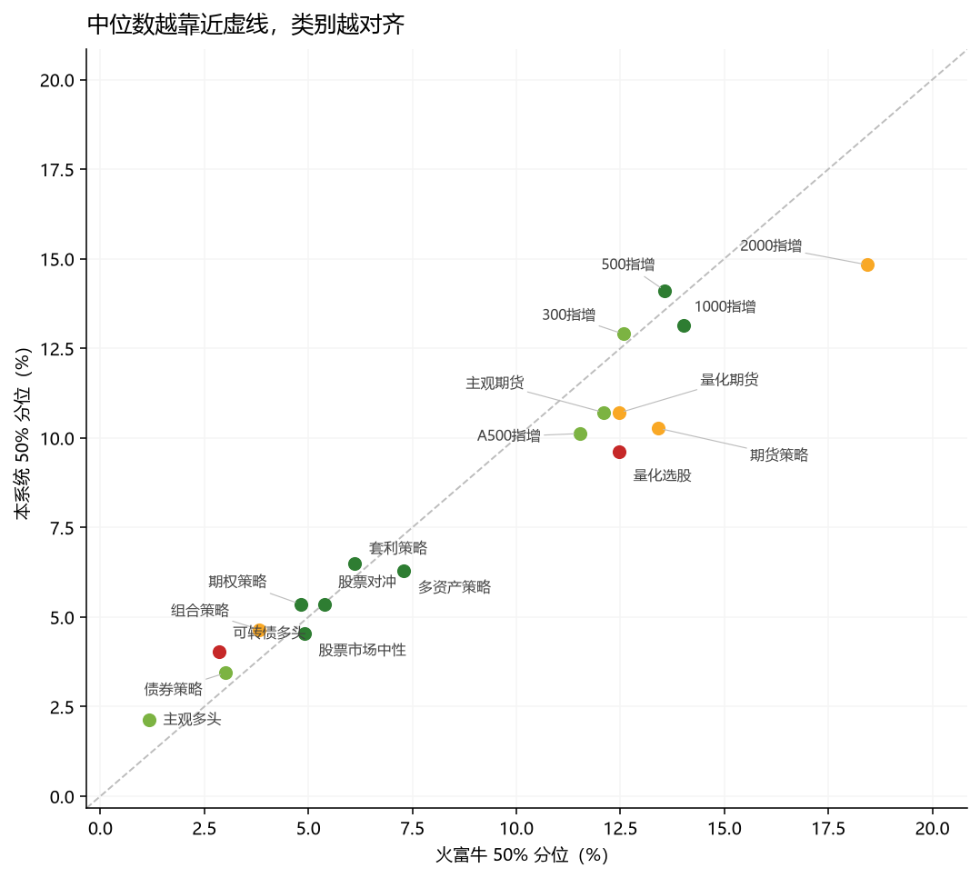
图 2 50% 分位散点。绿为好或较好，黄为一般，红为较差
平均值没有中位数稳。500指增中位数只差 0.54 个百分点（14.11% 对 13.57%），平均值却差 6.42 个百分点（20.67% 对 14.25%）。原因是本系统 10% 分位到了 57.71%，而截图当天这一格更接近 37.7%，中位数两次都是 14.11%。右尾会随几天的样本进出跳动，不适合单独用来验收。主观多头也是同一类现象：中位数 2.12% 对 1.17%，正收益比例 54.66% 对 53.73%，平均值却是 7.25% 对 1.67%，因为 10% 分位有 43.03%，火富牛是 26.29%。
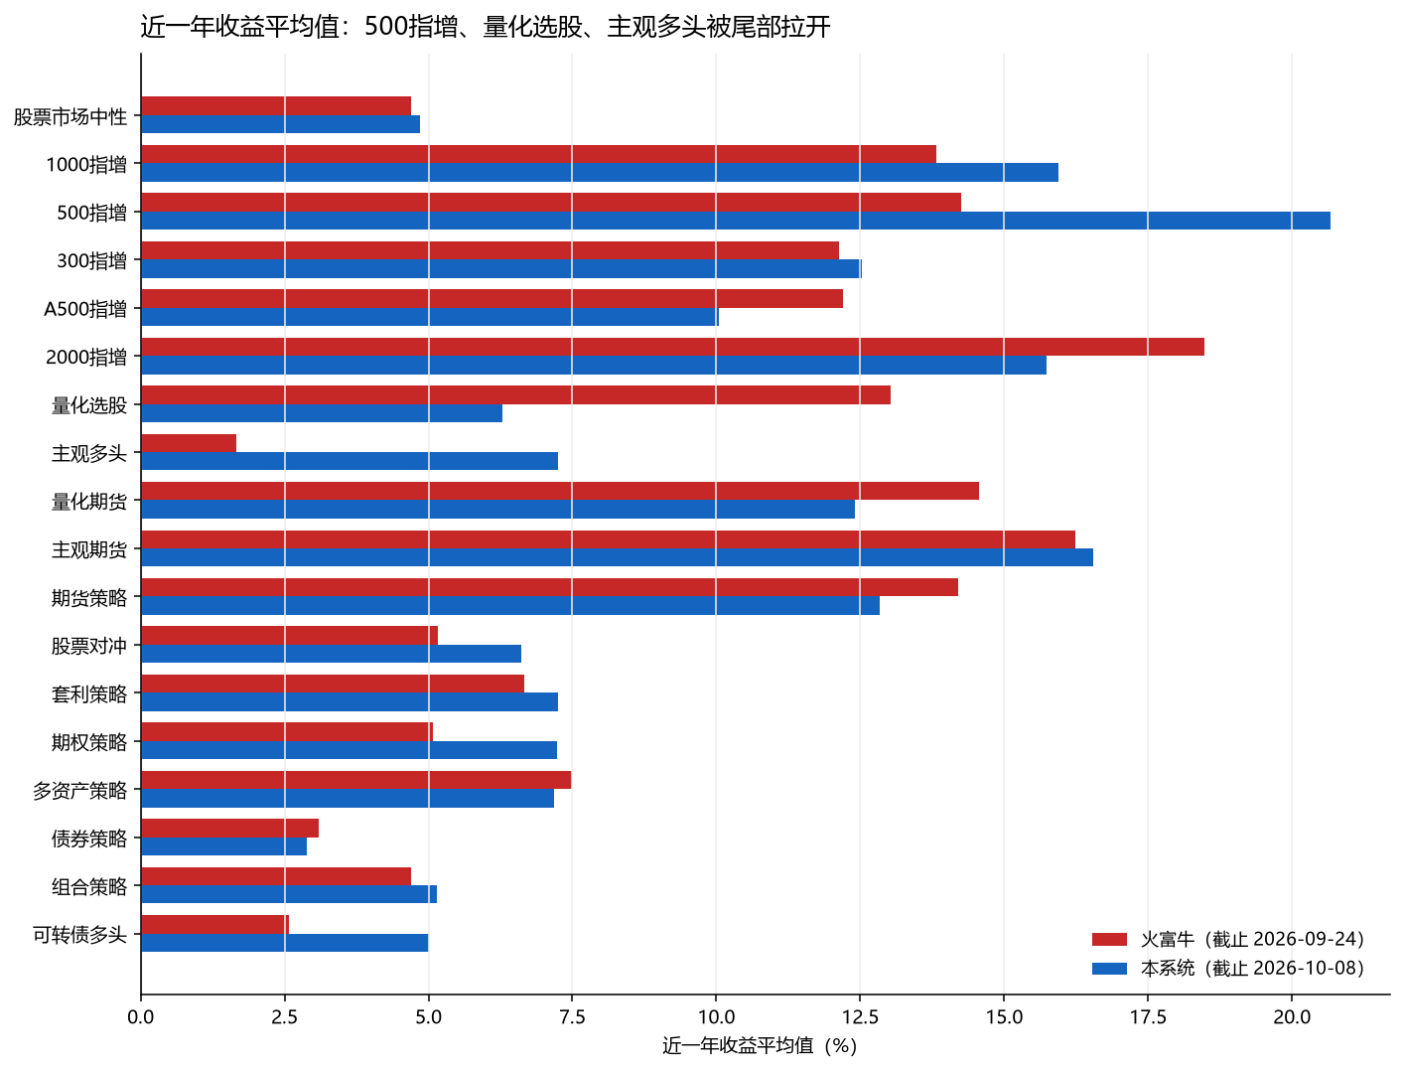
图 3 近一年收益平均值对照。500指增、主观多头、量化选股是主要缺口
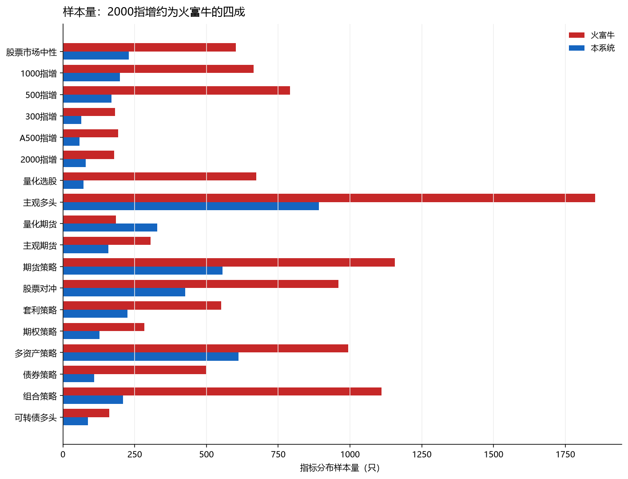
图 4 指标分布样本量。量化期货是少数本系统样本更多的类别
四、分类判断
下表「差」= 本系统 − 火富牛，单位为个百分点。样本比 = 本系统样本量 / 火富牛样本量。
分类 | 判断 | 样本比 | 中位数差 | 平均值差 | 正收益差 | 本系统中位数 | 火富牛中位数
股票市场中性 | 好 | 38% | -0.37 | +0.15 | -0.74 | 4.54% | 4.91%
1000指增 | 好 | 30% | -0.89 | +2.12 | -1.37 | 13.13% | 14.02%
500指增 | 好 | 21% | +0.54 | +6.42 | -2.42 | 14.11% | 13.57%
300指增 | 较好 | 35% | +0.33 | +0.38 | -7.01 | 12.90% | 12.57%
A500指增 | 较好 | 30% | -1.40 | -2.15 | -3.30 | 10.12% | 11.52%
量化选股 | 较差 | 11% | -2.86 | -6.74 | -7.87 | 9.61% | 12.47%
主观多头 | 较好 | 48% | +0.95 | +5.58 | +0.93 | 2.12% | 1.17%
量化期货 | 一般 | 178% | -1.77 | -2.15 | -7.25 | 10.70% | 12.47%
主观期货 | 较好 | 52% | -1.39 | +0.31 | -5.20 | 10.71% | 12.10%
期货策略 | 一般 | 48% | -3.14 | -1.36 | -7.23 | 10.27% | 13.41%
股票对冲 | 好 | 44% | -0.02 | +1.45 | -1.16 | 5.36% | 5.38%
套利策略 | 好 | 41% | +0.37 | +0.58 | +1.58 | 6.49% | 6.12%
期权策略 | 好 | 45% | +0.55 | +2.15 | +0.23 | 5.36% | 4.81%
多资产策略 | 好 | 62% | -1.01 | -0.31 | +1.76 | 6.29% | 7.30%
债券策略 | 较好 | 22% | +0.43 | -0.21 | -6.82 | 3.44% | 3.01%
组合策略 | 一般 | 19% | +0.83 | +0.45 | -7.08 | 4.65% | 3.82%
可转债多头 | 较差 | 55% | +1.18 | +2.42 | -18.81 | 4.03% | 2.85%
2000指增 | 一般 | 44% | -3.61 | -2.75 | +1.40 | 14.83% | 18.44%

表 1 可比类别的近一年中心对照。判断同时看中位数、正收益比例、平均值有没有被尾部拉开，以及样本覆盖，不是只卡一个阈值。500指增中位数对齐、平均值被右尾抬高，仍记为好，但正文单独说明不要用平均值验收。主观多头同理，记为较好。
五、为什么有的类别对齐、有的不对齐
1. 指增和多资产：标签清楚，所以中心和周收益都贴
1000、500、300、A500 的标签规则是二级策略名或产品名里的「指增 / 指数增强」。这类名字歧义小。1000指增六周平均绝对差 0.08 个百分点，A500指增 0.15 个百分点。500指增除 1 月 30 日那一格的符号在截图上不够清楚外，其余五周也在 0.2 个百分点以内。多资产策略六周平均绝对差 0.26 个百分点，近一年中位数差 1.01 个百分点。1000、500、300、A500 的样本大约是火富牛的两到四成，多资产约六成，等权之后的中心已经稳定。2000指增用同一套规则，关键词换成 2000，并且不含「2000指增T0」。它原先不在策略观察的分类列表里；团队策略三级标签里已经有「2000指增」，产品一直在，只是这一行没有被算进去。补上之后，近一年中位数 14.83% 对 18.44%（低 3.61 个百分点），平均值 15.73% 对 18.48%，10% 分位 28.52% 对 30.40%，90% 分位 3.55% 对 5.91%，正收益比例 97.47% 对 96.07%。两边平均值都贴着中位数，下移不是右尾或左尾造成的。指标样本 79 只、周样本 115 只，火富牛指标样本 178 只。1000指增样本只有对方三成时中位数仍能对齐，所以 2000 的差距更像池子还没盖住对方收益更高的那一半。这一页没有中证2000行情，超额等于绝对收益；本表比的是绝对收益，基准不影响这一行的分位。周收益全年等权 7.83%，周胜率 52.63%。火富牛全年列为空，这一列仍然无法对照，本次也没有把 2000 的周路径逐周对上。
500指增平均值偏高，是清洗之后仍留下一批一年收益很高的产品。指标清洗先丢掉绝对值超过 250% 的点，样本不少于 20 只时再去掉上下各 1%。10% 分位仍能到 50% 以上，说明极端值没有被去掉。火富牛的可投资样本和更紧的尾部处理，会把平均值压回中位数附近。验收这一类时看中位数和正收益比例，不看平均值。
2. 市场中性、对冲、套利、期权：一年分布对齐，单周会被小样本放大
股票市场中性近一年平均值 4.85% 对 4.70%，中位数 4.54% 对 4.91%，正收益比例 70.87% 对 71.61%，是全表最稳的一类。周收益对不齐：前六周平均绝对差约 0.46 个百分点，而这一类一周往往只有零点几个点，第一周甚至符号相反（本系统 +0.35%，火富牛 -0.48%）。指标样本 230 对 603，周收益样本 471 对对方更大的池子。等权平均在低波动策略上对个别净值跳变很敏感。股票对冲的中位数几乎相同（5.36% 对 5.38%），周序列同样更抖。
套利策略的近一年中位数 6.49% 对 6.12%，正收益比例 89.78% 对 88.20%。周序列则明显更抖，火富牛前六周多在 +0.2% 到 +0.3% 且几乎没有负周，所以对方周胜率能到九成左右，本系统周胜率约 60%。本系统把一级为「套利」或二级名称含「套利」的产品都放进来，容易混入带股票敞口的套利；火富牛这一行更像清理过的套利池。分布中心对，周路径还不能当作业已对齐。
3. 量化选股和可转债：规则太窄，而且会吸进别的产品
量化选股要求二级是「量化选股 / 量化多头 / 量化精选」，或产品名命中这些词，同时排除指数增强、主观多头、可转债多头。火富牛有 673 只，本系统指标样本 72 只、周样本 185 只。留下的池子左尾很重，90% 分位 -22.96%，火富牛是 -6.80%，正收益比例 72.22% 对 80.09%。周收益后五周仍然接近，说明等权周序列被 185 只产品稀释后还能跟着市场走，一年期截面则被少数异常净值主导。这一类要补的是分类覆盖和一年收益的异常值，不是周收益公式。
可转债多头要求二级就是「可转债多头」，或者产品名含转债、一级是股票多头、且名称里没有套利和指增。后一条会把名字里带「转债」的股票产品放进来。结果是中位数 4.03% 对 2.85%，10% 分位 14.55% 对 8.17%，正收益比例 71.59% 对 90.40%。右尾更像股票，不像转债。
4. 期货和组合：覆盖不完整，量化期货则是另一头
主观期货平均值 16.55% 对 16.24%，算较好；中位数仍低 1.39 个百分点，周收益同向但幅度更大（2 月初那周 -4.34% 对 -1.17%）。量化期货样本 329 只，反而多于火富牛的 185 只，因为规则包含「量化CTA、程序化期货」。中位数低 1.77 个百分点，正收益比例低 7.25 个百分点，多出来的产品把分布拉宽了。期货策略按一级「期货策略 / 管理期货 / CTA」归桶，556 只对 1156 只，中位数低 3.14 个百分点。组合策略只收一级「组合策略」或二级 FOF、MOM，209 只对 1110 只，正收益比例 77.51% 对 84.59%。这三类是池子边界问题，不是计算公式问题。
5. 债券：产品在，一年指标不在
债券策略周收益样本有 585 只，和火富牛指标样本 498 只接近；一进收益分位表就只剩 109 只。收益分位用的是产品页上已经算好的近一年收益，没有这个字段的产品不会进入表。中位数仍然接近（3.44% 对 3.01%），正收益比例低 6.82 个百分点，90% 分位 -3.24% 对 -0.74%。有一年收益的债券产品是一个更波动的子集。
6. 重复行，以及超额基准
量化精选与量化选股、主观精选与主观多头、量化多头与量化选股，三组数字完全相同。它们来自同一套别名规则，在表上占了额外的行，表底「中位数、平均值」又把这些行再算进去，等于同一批产品算了两次。股票多头按一级「股票多头 / 股票策略」归桶，指标样本 2386 只，和指增、量化选股、主观多头重叠，火富牛的指标表没有对应行，不能拿去对某一条火富牛策略。2000指增不再是缺失行，对照见第一节。
本次截图是绝对收益。若打开超额，A500指增、量化选股、主观多头、股票多头、多资产、组合、可转债目前都减去沪深 300 股指（IF），A500 并没有用中证 A500。1000 用 IM，500 用 IC，300 用 IF，期货用南华商品，债券用国债 ETF。绝对收益对得上的类别，超额仍可能因为基准选错而分开。市场中性、套利、股票对冲、期权没有配基准，超额等于绝对收益。2000指增同样不减基准，因为这页的行情只有 IF / IC / IM，没有中证2000。
六、周收益抽查
下面六周是两边截图都能读清的第一段。横轴用火富牛的周五日期，蓝线是本系统同一周（周一标签）。1000指增和 A500指增可以当作「公式和净值归周是对的」的证据。市场中性说明：一年分布对齐，并不自动得到每一周都对齐。
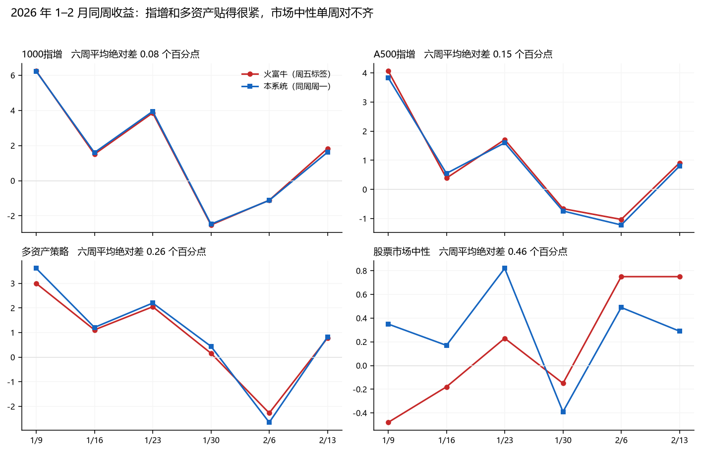
图 5 2026-01-09 至 2026-02-13 同周等权收益
1000指增六周对照（单位 %）
 | 1/9 | 1/16 | 1/23 | 1/30 | 2/6 | 2/13
火富牛 | 6.25 | 1.51 | 3.86 | -2.52 | -1.11 | 1.83
本系统 | 6.23 | 1.60 | 3.95 | -2.47 | -1.12 | 1.62
表 2 1000指增。最大单周差 0.21 个百分点（2 月 13 日当周）。
同一段里，主观多头、量化期货、主观期货、期货策略的涨跌方向和火富牛一致，本系统的幅度更大。300指增方向一致，六周平均绝对差约 0.6 个百分点，和它只有 64 只一年样本、105 只周样本是相符的。股票对冲第一周符号相反。套利每一周都比火富牛更跳。
七、建议的验收顺序
若目标是「总体上像火富牛」，现在可以认为 1000、500、300、A500 指增、市场中性、股票对冲、期权、多资产、套利的一年分布已经可用，1000指增和 A500指增的周收益也可以用。不要用 500指增或主观多头的平均值做验收。2000指增这一行已经有了，正收益比例对齐，中位数仍低 3.61 个百分点，先记为一般。量化选股、可转债、组合策略还不能算对齐。
1. 去掉重复行。量化精选、主观精选不要和量化选股、主观多头同时出现在指标表和表底汇总里。
2. 2000指增已按与 1000、500 相同的标签补上，不含「2000指增T0」，也不会被 1000 或 500 的规则吸走。剩下要查的是为什么 79 只的中位数比火富牛 178 只低 3.61 个百分点，以及周样本 115 只里没有近一年收益的那一部分。
3. 收紧量化选股和可转债。量化选股先查那 72 只一年收益里 90% 分位以下的产品是不是净值异常或误分类；可转债不要仅凭产品名里的「转债」二字从股票多头里吸入。
4. 期货策略和组合策略补覆盖，同时收窄量化期货，避免「程序化」一类宽词把非 CTA 产品放进来。
5. 债券先补齐近一年收益字段。周样本已经有 585 只，指标表只有 109 只，缺的是指标而不是产品。
6. 平均值继续保留，验收时以中位数、25%–75% 分位和正收益比例为准。500指增的 10% 分位几天内就能从约 38% 跳到 58%，说明右尾还不稳定。
7. 超额视图另算。A500 不应继续减 IF。本次绝对收益对照不能证明超额也对齐。
8. 市场中性、套利、股票对冲的周序列若也要对齐，需要单独看归周和异常周，不能用一年分布合格来代替。
附：数据来源与局限
火富牛：页面截图，收益分位截止 2026-09-24，周收益表覆盖 2026 年 1 月至 9 月，全年列为空。本系统：策略观察接口，基金 12,264 只（近 6 个月有净值），收益分位与周收益截止 2026-10-08。2000指增数字是补进分类列表之后的同一次刷新，与页面截图一致：样本 79，中位数 14.83%，正收益比例 97.47%。周收益抽查只使用两边都能读清的 1 月 9 日至 2 月 13 日，没有把整张周表逐格做相关。500指增 1 月 30 日、量化选股 1 月 9 日两个单元格的符号在截图上有歧义，文中已单独注明，不拿来做「对不上」的证据。
火富牛页脚说明其指标基于可投资净值、分类等权，并按自己的策略目录归类。本系统指标基于近 6 个月有净值的私募，收益取产品页预计算的近一年指标，分位从高到低，收益率为等权。两边目录本身不是同一套名单，所以样本数量小于对方是预期结果；本报告把「中心是否一致」和「名单是否一样全」分开看。

